Användarmanual för QGYF

Välkommen till QGYF, ditt nya verktyg för att beräkna grönytefaktor för allmän platsmark!

Verktyget syftar till att underlätta planeringen av ekosystemstjänster och uppmuntra innovativa multifunktionella grönblå lösningar i staden. QGYF är att GIS-baserat verktyg som vägleder genom konceptet för beräkning av grönytefaktor.

1. Förberedelse av data

QGYF har i gällande version stöd för att importera .shp samt .dxf-filer.

Innan du börjar med beräkningen av grönytefaktor behöver du förbereda din data. För .shp-filer finns ett antal parametrar som behöver uppfyllas för att filerna ska kunna användas i QGYF:

* Filen måste ha minst ett attribut utöver geometri
* geometrityper som stöds är punkter, linjer och ytor (ej multi).

För .dxf-filer finns ett antal parametrar som är bra att tänka på innan data kan användas i QGYF:

* Data bör vara organiserat med tydliga lagernamn
* Slutna linjer kommer att tolkas som ytor vid import

1. Inställningar

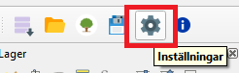

Figur 1. Knappen inställningar i verktygsfältet för QGYF.

Börja med att göra inställningar för QGYF. Dina inställningar sparas automatiskt.

Sökvägen till databasen behöver vara en mapp där du har skrivrättigheter.

Börja innan du skapar en databas med att välja koordinatsystem.

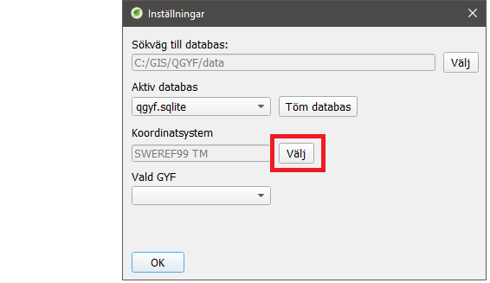

Figur 2. Fönstret "Inställningar"

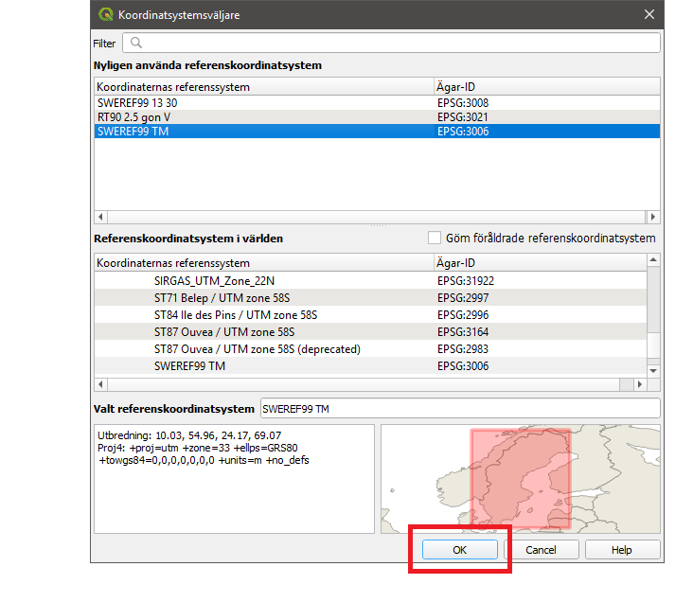

Figur 3. Fönstret "Koordinatsystemsväljare"

1. Skapa din databas

Innan du börjar importera din data så måste du skapa en databas. Om du använder QGYF för första gången så skapas en databas automatiskt när du klickar på ”*Ladda databas*”.

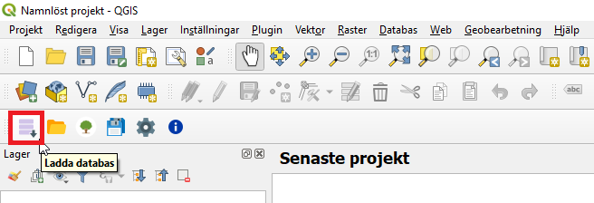

Figur 4. Funktionen "Ladda databas". Verktygsfältet kan vara placerad på annan plats i beroende på version av QGIS samt vilka plugins och verktygsfält som är installerade samt aktiverade.

När du klickat på ”Ladda databas” så läggs två lager till i lagerlistan: Beräkningsområde och klassificering med sina tre objektstyper, punktobjekt, linjeobjekt och ytobjekt. Detta är vad databasen består av och det är även här dina skapade eller importerade objekt i form av punkter, linjer eller ytor sparas.

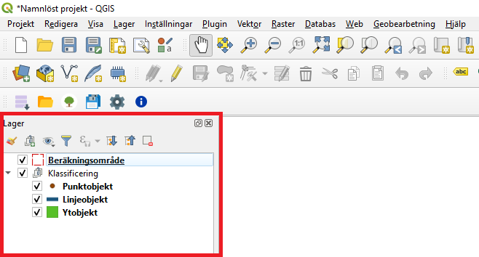

Figur 5. Lagerlistan och databasens olika lager.

1. Import av data

För att importera din data använd knappen ”*Ladda lager*”. Här väljer du sedan din shape-fil eller .dxf fil.

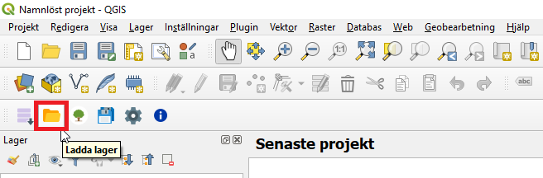

Figur 6. Funktionen ”Ladda lager” som används vid import av data. Verktygsfältet kan vara placerad på annan plats i beroende på version av QGIS samt vilka plugins och verktygsfält som är installerade samt aktiverade.

### Import av lager ifrån shape-fil

Vid import av shape-fil så blir du ombedd att välja attribut. Här kan du välja mellan att:

* *Klassificera attributen manuellt*. Här klassificerar du varje attribut manuellt med klassificeringsverktyget i funktionen ”Beräkna grönytefaktor”. Detta används ofta för att utföra mer detaljerade klassificeringar. Samma procedur används för att klassificera ytor, linjer och punkter som användaren själv skapat. Detta beskrivs mer utförligt i kapitel 5.1.
* *Klassificera efter id*. Väljer du att klassificera efter id så klassificerar du de olika id-attribut som finns lagrade i shape-filen.
* *Klassificera efter typkod*. Väljer du att klassificera efter typkod så klassificerar du de olika typkodsattributen som finns lagrade i shape-filen.
* *Klassificera efter kategori*. Här klassificerar du de olika kategoriattribut som finns lagrade i shape-filen.

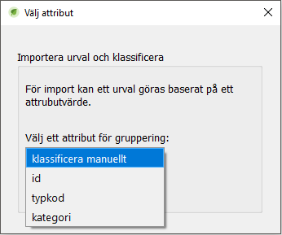

Figur 7. Fönstret ”Välj attribut” som öppnas efter du har valt din shape-fil.

Väljer du sedan att klassificera efter id, typkod eller kategori kommer sedan fönstret ”*Importera underlag*” att öppnas. Här väljer du de lager som ska importeras, sedan vilken klassning de ska importeras med.

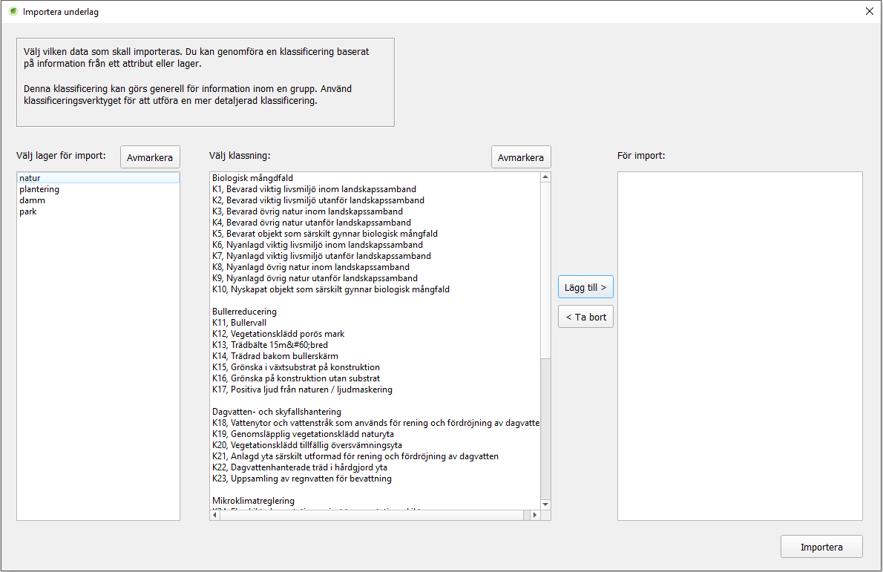

Figur 8. Fönstret "Importera underlag".

Steg 1 blir därför att välja lager, sedan klassning lagret ska ha, lägg sedan till lagret för import. Du kan även avmarkera både lager och klassning, samt ta bort lagret och dess klassificering från importlistan. Observera att proceduren kan göras för flera olika lager med olika klassningar! När du har valt de lager som ska importeras samt dess klassningar, tryck på ”*Importera*” för att importera lagren och dess klassificering. Nu visas dina lager i kartvyn.

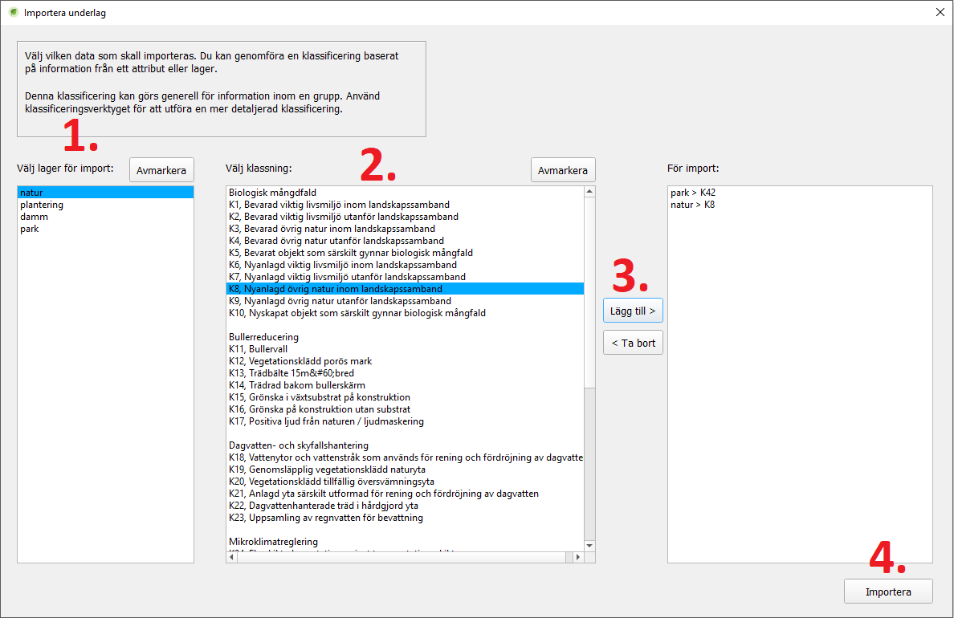

Figur 9. Tillvägagångssätt för att importera lager ifrån shape-fil samt klassificera dem.

### Import av .dxf fil

Vid import av .dxf fil blir du ombedd att välja koordinatsystem. Välj här samma koordinatsystem som din databas.

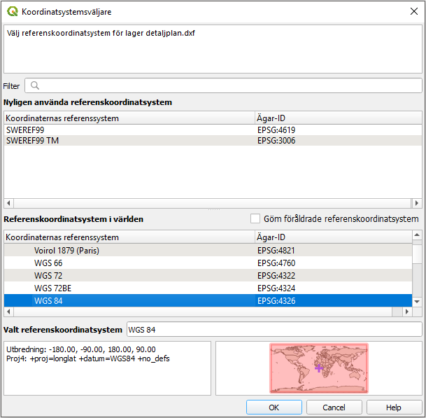

Figur 10. Fönstret ”Koordinatsystemsväljare”.

Efter du valt koordinatsystem öppnas fönstret ”*Importera underlag*”.  
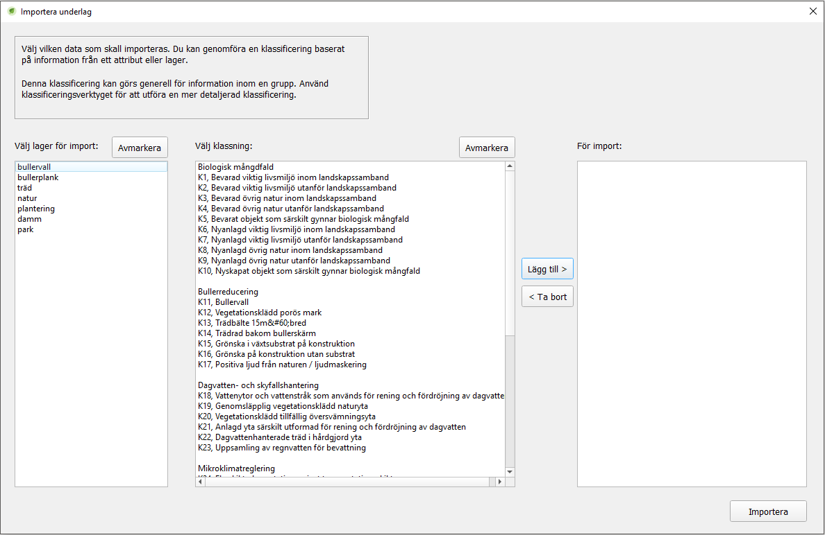

Figur 11. Fönstret "Importera underlag".

Här väljer du vilket/vilka lager som ska importeras samt vilken klassning de ska ha. Efter det lägger du till dem i listan för import och när du lagt till alla lager som ska importeras väljer du att importera lagren till kartvyn. Notera att flera lager med olika klassningar kan importeras samtidigt. Du kan även avmarkera lager och klassning samt ta bort lager och dess klassning från importlistan.

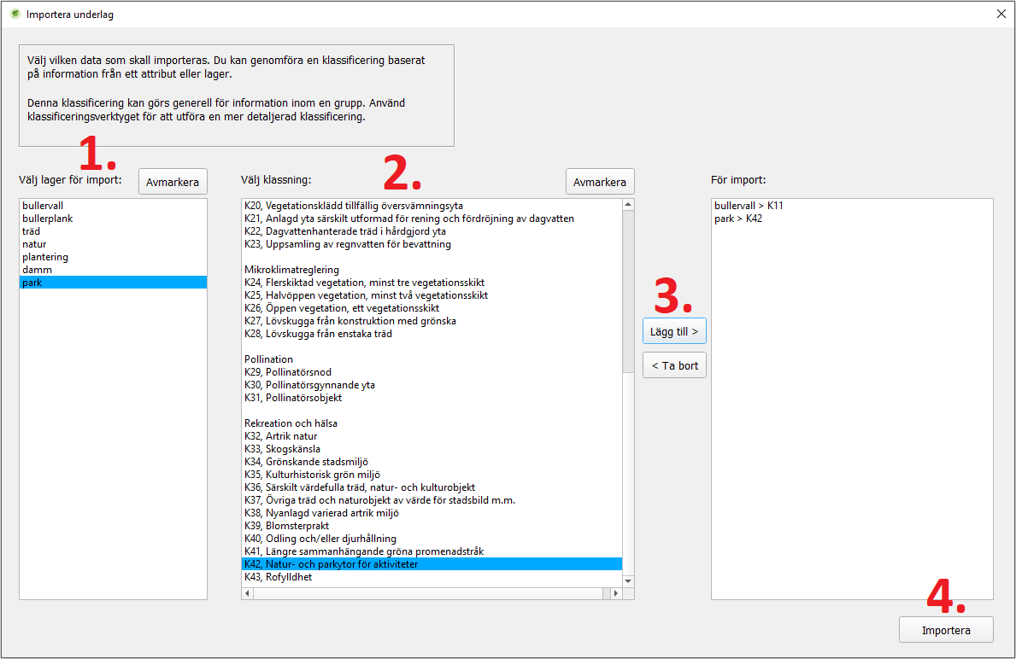

Figur 12. Tillvägagångssätt för att importera lager från en .dxf fil och klassificera dem.

1. **Skapa egna punkter, linjer och ytor**

För att skapa egna punkter, linjer och ytor markerar du det objekt du vill skapa i lagerlistan och växlar sedan till redigeringsläge. Klicka sedan på lägg till punktobjekt/linjeobjekt/ytobjekt (alternativt Ctrl+), därefter kan du placera/rita ut dina objekt.

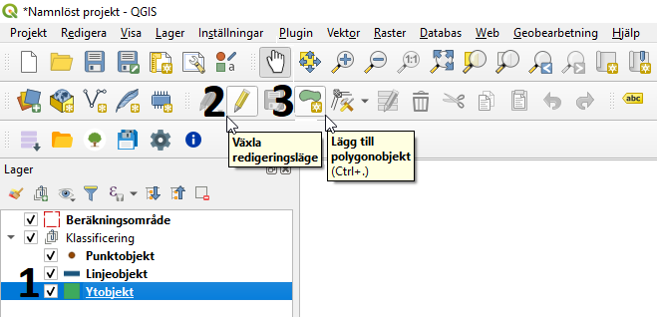

Figur 13. Tillvägagångssätt för att skapa egna punkter, linjer och ytor.

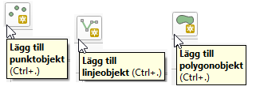

Figur 14. De olika symbolerna för att lägga till punkter, linjer och ytor.

När du placerat/ritat ut dina objekt kommer fönstret ”*Ytobjekt – Objektattribut*” att öppnas. Denna information är valfritt att fylla i. När du klickat på OK, klicka på ”*Spara ändringar i lager*” Alternativt klicka på ”*Växla till redigeringsläge*” och välj spara.

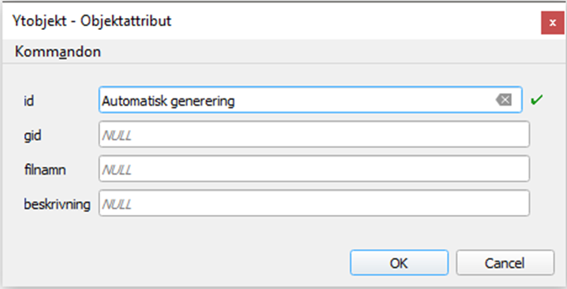

Figur 15. Fönstret "Ytobjekt - Objektattribut"

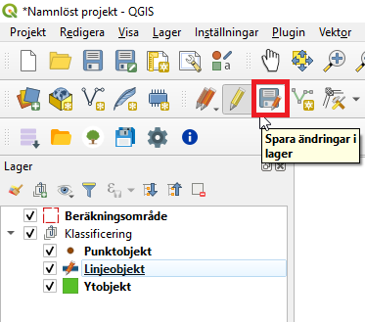

Figur 16. Funktionen "Spara ändringar i lager".

1. Beräkna grönytefaktor

När du har skapat/importerat dina lager kan du börja beräkna ett områdes grönytefaktor. Det första steget är att klicka på ”*Beräkna grönytefaktor*” vilken i sin tur öppnar dess sidopanel. Sidopanelens innehåll kan skilja sig åt beroende på om du importerat data, valt att klassificera importerad data själv, eller skapat den själv.

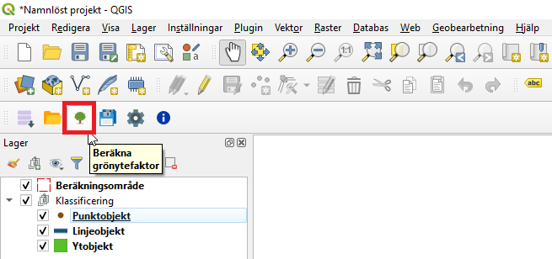

Figur 17. Funktionen "Beräkna grönytefaktor".

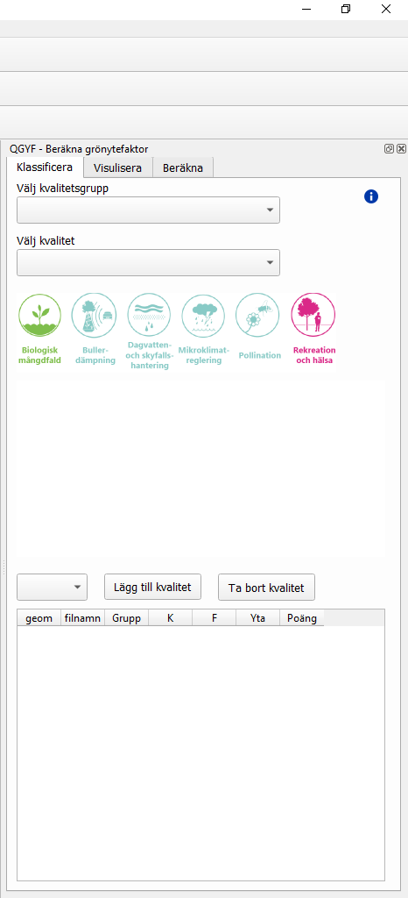

Figur 18. Sidopanelen för "Beräkna grönytefaktor".

### Manuellt klassificera importerade/skapade objekt

Har du redan klassificerat dina data i samband med import kan du gå vidare till kapitel 5.2. För att klassificera data som du själv skapat eller valt att manuellt klassificera väljer du först kvalitetsgrupp i rutan högst upp i sidopanelen. Sedan väljer du kvalitet i rutan under i sidopanelen.

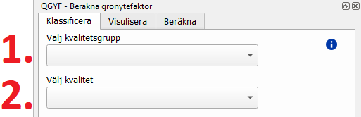

Figur 19. Rutorna där kvalitetsgrupp samt kvalitet väljs.

När du valt kvalitetsgrupp samt kvalitet ses en beskrivning av kvaliteten nedanför samt dess faktorgrad.

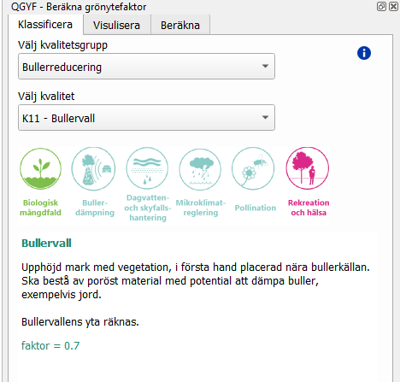

Figur 20. Beskrivning av kvalitet och faktorgrad efter val av kvalitetsgrupp och kvalitet.

När du valt kvalitetsgrupp och kvalitet väljer du sedan typ av objekt (punkt, linje, yta) i den tomma rutan längst till vänster (under beskrivningen av kvaliteten). Sedan väljer du objektet i kartvyn (objektet blir du gulmarkerat) och slutligen klickar du på ”*Lägg till kvalitet*”. Då läggs objektet till och dess kvalitet i tabellen under. Kvaliteter kan även tas bort och läggas till på nytt.

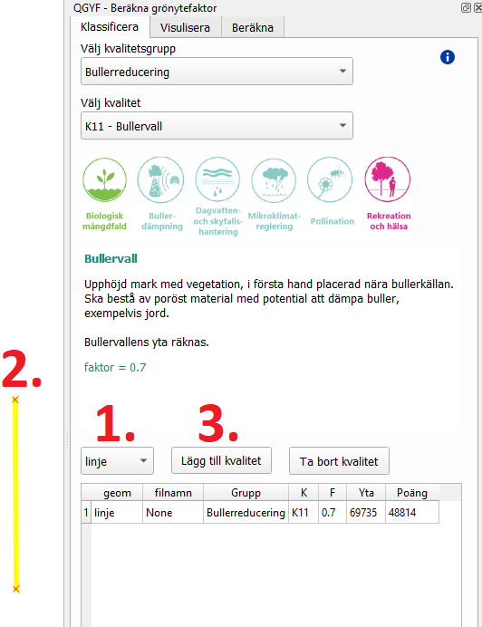

Figur 21. Tillvägagångssätt för att lägga till den valda kvaliteten till ett lager i kartan. I exemplet ovan läggs kvaliteten bullervall till i en linje.

### Skapa beräkningsområde

När du klassificerat all din data (manuellt eller via import) kan du börja beräkna grönytefaktorn. Först steget är att klicka på fliken ”*Visualisera*” i sidopanelen till QGYF. Då tänds lagret kvaliteter och lagret klassificering släcks. Här kan du även välja vilka av kvalitetsgrupperna som ska synas respektive beräknas.

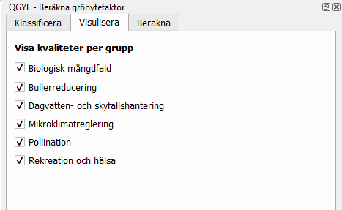

Figur 22. Fliken "Visualisera" i sidopanelen till QGYF.

Andra steget blir att klicka på fliken ”*Beräkna*” i sidopanelen till QGYF. Här kan du skapa beräkningsområde och välja beräkningsområde för att sedan beräkna grönytefaktorn.

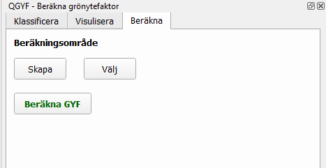

Figur 23. Fliken beräkna i sidopanelen till QGYF.

Klicka på ”*Skapa*” för att skapa ett beräkningsområde, när du gjort ditt beräkningsområde (se till att dina skapade/importerade lager är inom beräkningsområdet) kommer fönstret ”*Beräkningsområde –Objektattribut*” upp. Här kan du välja att skapa ett id, namn samt yta till ditt beräkningsområde. Detta är valfritt.

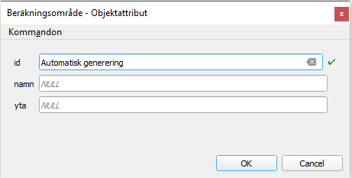

Figur 24. Fönstret "Beräkningsområde – Objektattribut.

Tryck på OK för att gå vidare. Då öppnas fönstret ”*Spara utredningsområdet*”. Utredningsområdet är i detta fall beräkningsområdet. Om du är nöjd med ditt beräkningsområde tryck ”Ja”, om du vill göra om beräkningsområdet tryck ”Nej jag ritar upp det igen”.   
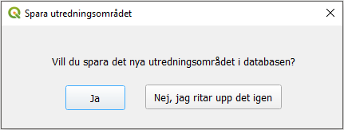

Figur 25. Fönstret "Spara utredningsområdet".

### Beräkna GYF

När du skapat ditt beräkningsområde kan du beräkna områdets grönytefaktor. I sidopanelen för QGYF, klicka på ”*Välj*” under fliken beräkna och välj ditt beräkningsområde. Klicka sedan på ”*Beräkna GYF*” för att beräkna grönytefaktorn inom beräkningsområdet. I sidopanelen under fliken ”*Beräkna*” kommer nu grönytefaktorn med två decimaler visas, samt fördelningen av kvalitetspoäng i ett diagram.

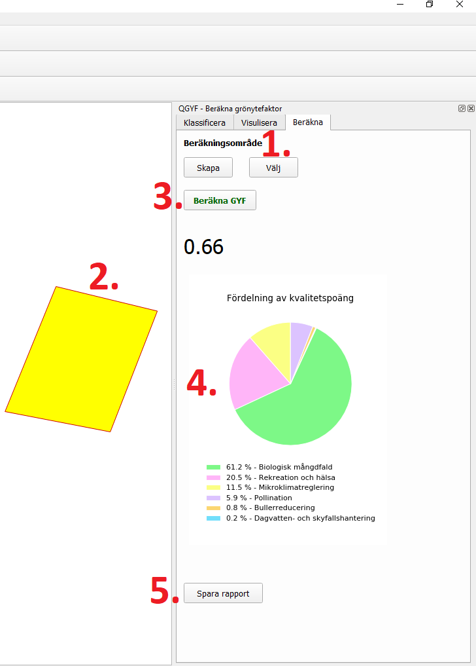

Figur 26. Tillvägagångssätt för att beräkna grönytefaktor samt at spara den i rapportform.

### Spara GYF beräkning i rapportform

När du gjort din beräkning kan du spara den som en rapport. Då klickar du på ”*Spara rapport*”. Därefter öppnas fönstret ”*PDF export*” där du fyller i projektets namn, beräkningsområdets namn, vem beräkningen är utförd av, vilken mapp rapporten ska exporteras till och slutligen rapportens namn. Viss information kan redan finnas när fönstret öppnas. När du fyllt i all information, klicka på exportera. Då exporteras en PDF-fil till den mapp du valt. I PDF:en återfinns en karta med beräkningsområdet och objekten, grönytefaktorn samt tabellen med de olika objekten och dess kvaliteter.

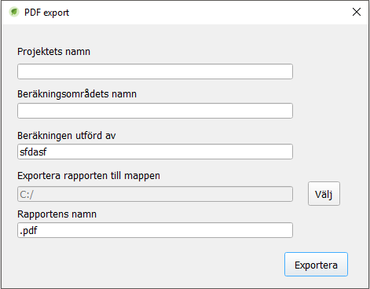

Figur 27. Fönstret "PDF export" där du exporterar din färdiga beräkning till PDF.

1. Spara databas

I QGYF kan du sparas din databas automatiskt när du lägger till kvaliteter. Men du kan även spara den manuellt på en extern mapp. Detta gör du genom att klicka på symbolen ”*Spara databas*” i QGYF:s verktygsfält. Då öppnas ett fönster där du väljer var du vill spara databasen.

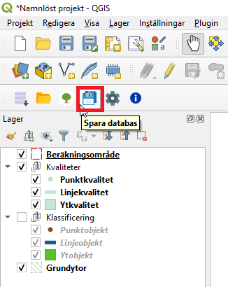

Figur 28. Symbolen "Spara databas" i QGYF:s verktygsfält.

1. Lägga till tidigare sparad databas

För att lägga till en tidigare sparad databas klickar du på symbolen för ”*Inställningar*” i verktygsfältet för QGYF. I fönstret ”*Inställningar*” kan du välja sökväg till databas, välja din aktiva databas, databasens koordinatsystem och du kan även välja en sparad grönytefaktorberäkning. Här väljer du då sökväg till din sparade databas samt väljer vilken databas som ska användas. Observera att flera databaser kan finnas i samma mapp.

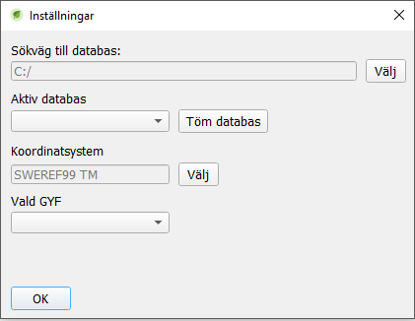

Figur 29. Fönstret "Inställningar".

1. Återställa databas

För att återställa din databas öppnar du fönstret ”*Inställningar*”. För att ta bort alla objekt, kvaliteter och beräkningsområden så väljer du sökväg till databas, sedan din aktiva databas. För att återställa databasen och ta bort allt innehåll klicka på ”*Töm databas*”. **Observera att det inte går att återskapa innehållet i databasen efter detta!**

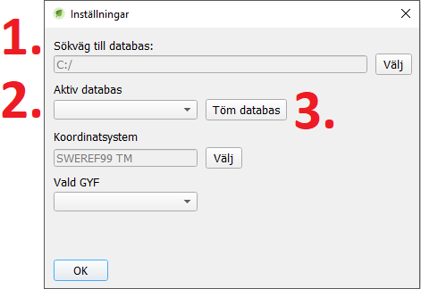

Figur 30. Tillvägagångssätt för att återställa databas.